Los blog y su uso en educación.
Capítulo 4: Principales acciones en un blog
Reconocimiento-NoComercial-CompartirIgual 2.5 España
Realizado por:
  - José Sánchez Rodríguez (Universidad de Málaga) josesanchez@uma.es
  - Rafael Palomo López (CEP de Málaga) rafaelpalomo@wanadoo.es
  - Julio Ruiz Palmero (Universidad de Málaga) julioruiz@uma.es
  - Juan Alberto Argote Martín (Profesor de Secundaria) jaargote@wanadoo.es

Usted es libre de:
- copiar, distribuir y comunicar públicamente la obra
- hacer obras derivadas
Bajo las condiciones siguientes:

 |  | 
Reconocimiento - No comercial - Compartir igual: El material creado por un artista puede ser distribuido, copiado y exhibido por terceros si se muestra en los créditos. No se puede obtener ningún beneficio comercial y las obras derivadas tienen que estar bajo los mismos términos de licencia que el trabajo original.

Índice de contenido
1.- NUESTRA PRIMERA ENTRADA O NOTICIA CON BLOGGER 2
2.- NUESTRA PRIMERA NOTICIA O ENTRADA CON WORDPRESS 5
3.- INCLUIR TEXTOS. USO DEL EDITOR WEB CON BLOGGER 7
4.- INCLUIR TEXTOS. USO DEL EDITOR WEB CON WORDPRESS. 8
5.- AÑADIR AUTORES A NUESTRO BLOG CON BLOGGER 8
6.- AÑADIR AUTORES A NUESTRO BLOG CON WORDPRESS 10
7.- INSERTAR UN ENLACE EN BLOGGER 11
8.- INSERTAR UN ENLACE EN WORDPRESS 11
9.- INSERTAR UNA PÁGINA CON WORDPRESS 12
10.- INSERTAR UNA CATEGORÍA Y UNA ETIQUETA CON WORDPRESS 13

NUESTRA PRIMERA ENTRADA O NOTICIA CON BLOGGER
Comenzamos nuestra primera noticia, entrada, etc. en nuestro blog poniendo la dirección del mismo en nuestro navegador (por ejemplo http://pruebaedusocial.blogspot.com/). Si no estamos identificados con nuestra cuenta de correo Gmail nos aparece una ventana en la que se nos pide que introduzcamos nuestra cuenta de correo y contraseña para el acceso. Una vez introducidos dichos datos hacemos clic en Acceder.
Es aconsejable, si se trabaja desde un ordenador personal, marcar la opción Recordarme, con lo que evitamos tener que identificarnos en sucesivas ocasiones.
Posteriormente hacemos clic en NUEVA ENTRADA.

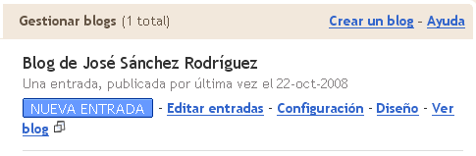

Accedemos a un formulario en el que escribimos nuestra noticia. Tiene los siguientes elementos:
- El título de la entrada.
- El editor, compuesto por dos pestañas: Redactar (editor WYSIWYG, que dispone de una barra superior de botones para formatear el texto y para incluir elementos multimedia y que permite el diseño visual de la entrada) y Edición de HTML (mediante la cual accedemos al código fuente de la página).
- El enlace Vista previa, que nos muestra una vista de la entrada como si estuviera publicada.
- Una caja de texto para incluir texto y otros elementos.
- Etiquetas de esta entrada, caja de texto en la que podemos introducir palabras clave o expresiones separadas por comas que definen y clasifican las entradas (posteriormente se pueden visualizar estas etiquetas en el lateral del blog para que los lectores lean las entradas seleccionando las etiquetas que las incluyen).
- El enlace Opciones de entrada abre otra sección del editor donde se puede permitir o no los comentarios de los lectores y también modificar la fecha y hora de la entrada (esto nos puede servir para escribir varias entradas y que se publiquen en la fecha y hora que deseemos).
- Por último, disponemos de dos botones en la parte inferior para publicar la entrada o para guardarla sin publicar (como borrador), con objeto de seguir trabajando sobre ellas con posterioridad.
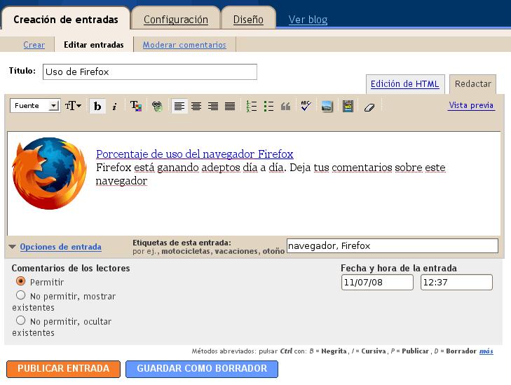
Si hacemos clic sobre PUBLICAR ENTRADA (siempre se puede modificar lo escrito o borrar) la noticia se publicará en nuestro blog, dándonos la opción de Ver blog o modificar algo. Si elegimos verlo se nos muestra.
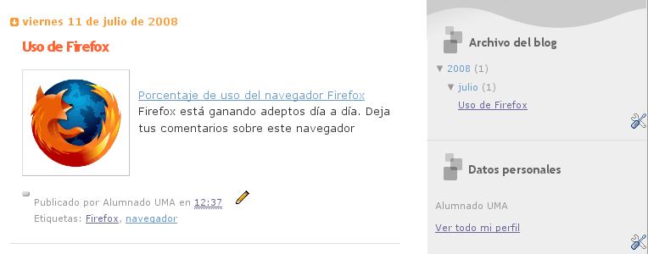

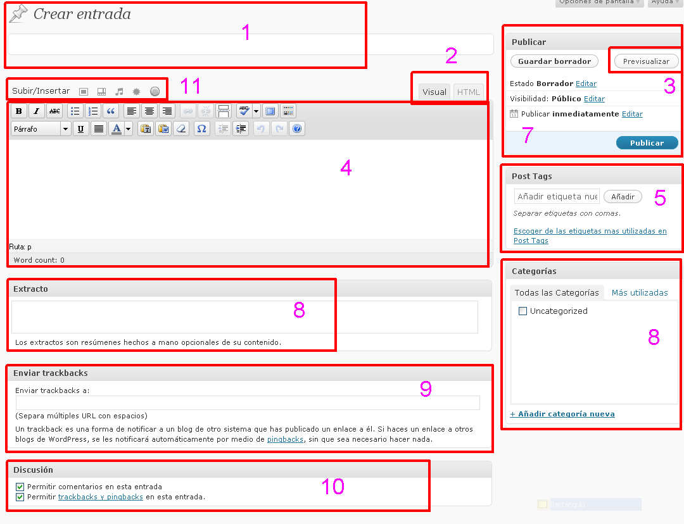
NUESTRA PRIMERA NOTICIA O ENTRADA CON WORDPRESS
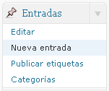
Después de iniciar sesión accedemos a nuestro blog y, una vez dentro, podemos agregar una nueva entrada haciendo clic sobre el botón Nueva entrada.
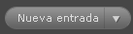
También podemos desplegar el menú Entradas y, posteriormente, seleccionar Nueva entrada. Mediante ambas acciones aparece la ventana que pasaremos a comentar. Contiene los siguientes elementos:

- El título de la entrada.
- El editor, compuesto por dos pestañas:Visual (editor WYSIWYG, que dispone de una barra superior de botones para formatear el texto y otros elementos y que permite el diseño visual de la entrada) y HTML, (mediante la cual accedemos al código fuente de la página).
- El enlace Previsualizar, que nos muestra una vista de la entrada como si estuviera publicada.
- Una caja de texto donde desarrollamos la noticia o entrada.
- Post tags, que consisten en palabras clave o expresiones separadas por comas que definen y clasifican las entradas (se pueden incluir en el lateral del blog para que los lectores lean las entradas mediante las etiquetas que las incluyen). Si hacemos clic en el enlace Escoger las etiquetas más utilizadas en Post tags veremos todas las etiquetas del nuestro blog.
- Categorias, que consisten en seleccionar las categorías de noticias que tengamos definidas previamente en nuestro blog. Pulsando en Más utilizadas, aparecen las más comunes.
- Por último, disponemos de dos botones en la parte lateral para publicar, guardar un borrador o el estado de la noticia.
- Añadir un extracto de la noticia, que son resúmenes opcionales de su contenido.
- Enviar trackbacks. Listado de direcciones de blog donde queremos que se tenga conocimiento de la noticia que se está creando.
- Discusión. Posibilidad de modificar los siguientes elementos: Permitir comentarios en esta entrada y Permitir trackbacks y pingbacks en esta entrada.
- Botones para insertar elementos multimedia.
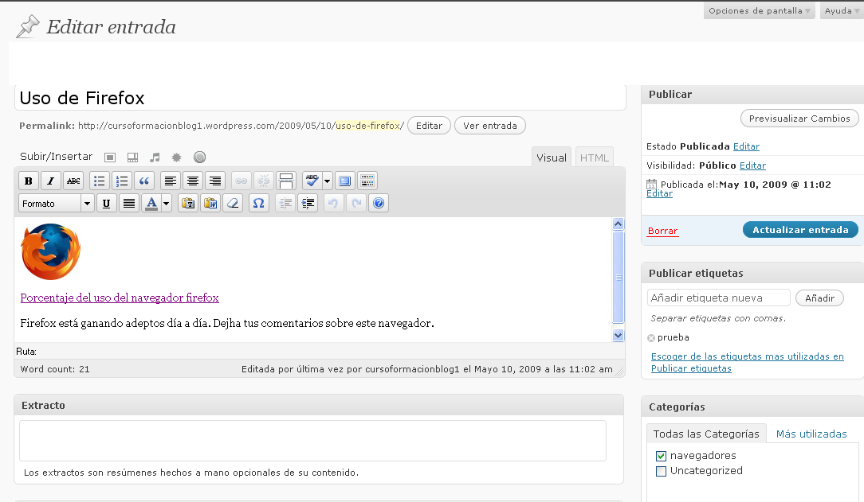
Hemos puesto el título a la noticia y los elementos que hemos considerado oportunos. Una vez completada se pulsa en el botón Publicar y ya tenemos nuestra primera noticia. Si la estamos modificando después de su publicación el botón cambiará a Actualizar entrada.
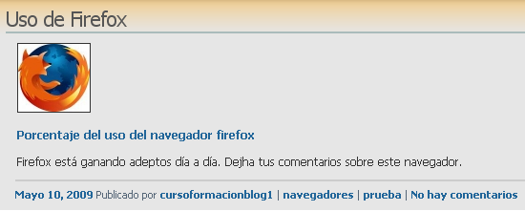

INCLUIR TEXTOS. USO DEL EDITOR WEB CON BLOGGER
Para agregar texto, cuando creamos una entrada, utilizamos básicamente el teclado. NO debemos pegar en dicho editor texto procedente de otra página Web o de un procesador textos, ya que de hacerlo así puede que incorporemos, sin desearlo código, que luego dificultará la edición de las noticias.
NOTA: Para pegar texto en una entrada del blog podemos hacer dos cosas:
- Pegar antes dicho texto en el bloc de notas (Windows) o editor de textos (GNU/Linux), con lo cual se “pierde” el código asociado al texto. Posteriormente seleccionar de nuevo el texto, copiarlo y pegarlo entonces en el blog.
- Una posibilidad más rápida consiste en elegir la pestaña Edición de HTML (la comentamos más adelante) y pegar allí el texto sin “pasarlo” por el bloc de notas o editor de textos.
Una vez tecleado el texto de nuestra entrada del blog podemos hacer uso del editor Web de Blogger para darle formato. Presenta unos iconos muy similares a los de otras aplicaciones de tratamiento de texto, con unas funciones muy parecidas. Una vez seleccionado un texto podemos elegir para el mismo:
Alineación (a la izquierda, centrado,
a la derecha y justificado)
8 tipos de letra distintos
5 tamaños diferentes
Negrita y cursiva
Color
Numerar párrafos
Enlace
Lista de viñetas

INCLUIR TEXTOS. USO DEL EDITOR WEB CON WORDPRESS.
Para agregar texto, cuando creamos una entrada, utilizamos básicamente el teclado. Tampoco debemos copiar texto de una página Web o de un procesador textos y pegarlo en una entrada. Procedemos a hacerlo de forma idéntica a lo descrito con Blogger.
Una vez tecleado el texto de nuestra entrada del blog podemos hacer uso del editor Web de WordPress para darle formato:
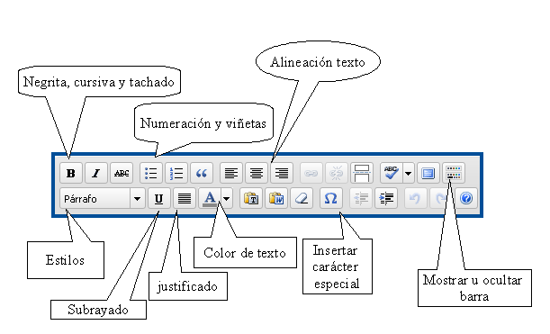

AÑADIR AUTORES A NUESTRO BLOG CON BLOGGER
Puede que deseemos, si no se trata de un blog personal, que más de una persona (amigos, compañeros de trabajo o de aficiones, etc.) pueda añadir entradas al mismo. Si lo hacemos, esas personas podrán añadir entradas, pero tendrán restringidas las opciones de configuración del blog (posibilidad reservada para la persona que lo creó). No obstante, también podemos darle permiso de edición otorgándoles el rol de administrador del blog.
Para añadir autores a nuestro blog hacemos clic en el enlace Configuración, que se encuentra en el Escritorio.
Posteriormente hacemos clic en Permisos.
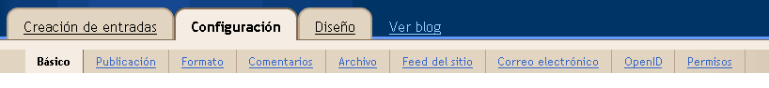
En la nueva página podemos añadir a los usuarios que van a ser autores del mismo (hasta un máximo de 100).
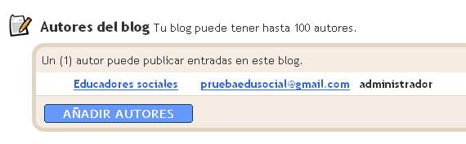
Para ello hacemos clic en el botón AÑADIR AUTORES y escribimos su dirección de correo Gmail. Posteriormente pinchamos en el botón INVITACIÓN para enviarles una invitación para compartir la autoría del blog.
La persona a la que hemos invitado deberá acceder a su cuenta de Gmail y verá un correo de invitación; deberá abrirlo y hacer clic sobre el enlace que contiene para poder participar en el blog.
Al hacer clic sobre él le aparecerá un formulario para aceptar la invitación. Deberá rellenar sus datos y aceptar. Por último, elegirá el nombre que desea que muestre el sistema (su seudónimo).
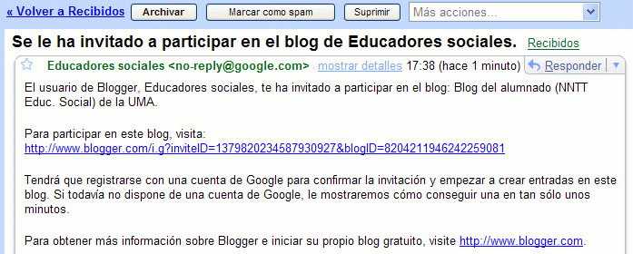
Una vez ha aceptado podemos entrar de nuevo en Permisos para otorgarle permisos de administrador del blog.

AÑADIR AUTORES A NUESTRO BLOG CON WORDPRESS
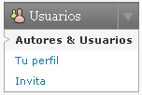
Para añadir autores a nuestro blog hacemos clic en el enlace Usuarios, que se encuentra en el Tablero.
En la parte central aparece la posibilidad de añadir un usuario (en nuestro caso vamos a crear un autor, pero podemos crear también el rol de administrador, contribuidor o editor de igual forma).
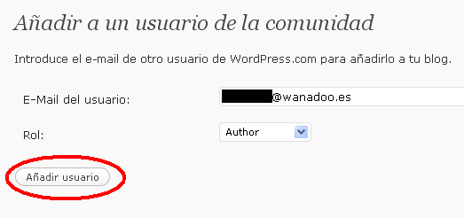
Pulsamos en Añadir usuario y un correo electrónico se le envía a la cuenta elegida, en el que se pone en conocimiento que esa persona ha sido añadida como usuario (en este caso como autor). Una vez visto el correo, se marca el enlace que nos proporciona y termina el proceso de añadir un usuario en WordPress.
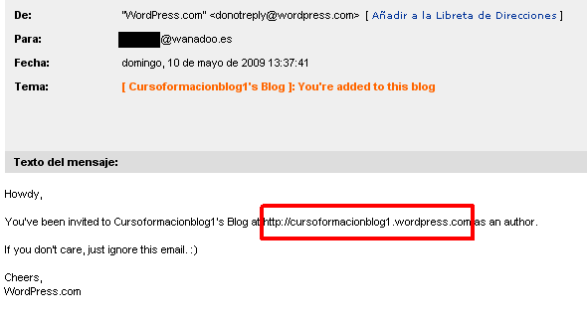
Una vez visto el correo, se marca el enlace que nos proporciona y termina el proceso de añadir un usuario en WordPress y ya se puede participar en la elaboración del blog.

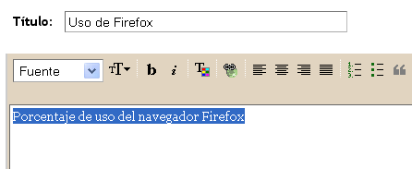
INSERTAR UN ENLACE EN BLOGGER
Si deseamos poner un enlace a un texto (en el ejemplo pretendemos que se convierta en un enlace que nos lleve a una dirección Web) debemos, en primer lugar, seleccionarlo. Una vez hecho utilizamos el icono Enlace del Editor Web.

En el cuadro de diálogo que nos aparece escribiremos (aunque lo más rápido es pegar la dirección que previamente hayamos copiado del navegador) la URL de destino del enlace.
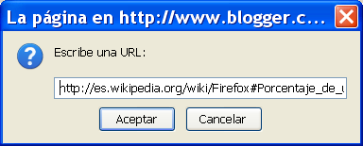
Aceptamos y queda insertado el enlace.

INSERTAR UN ENLACE EN WORDPRESS
El proceso es similar a Blogger. Una vez seleccionado el texto utilizamos el icono del Editor Web.
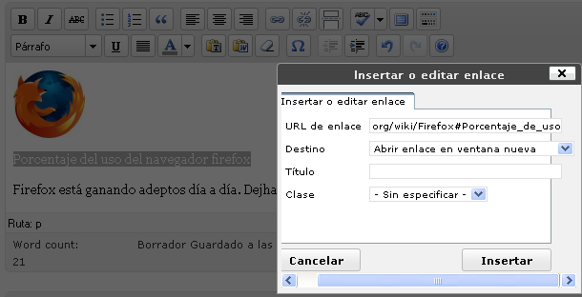
En el cuadro de diálogo insertamos la dirección. El desplegable Destino nos permite elegir en qué ventana se verá la nueva página (en la misma ventana o en otra) y pulsamos en Insertar.

INSERTAR UNA PÁGINA CON WORDPRESS
Para que nuestra bitácora tenga un aspecto con el tiempo más “descargado” se suele utilizar la creación de páginas, que son páginas Web que se encuentran alojadas y administradas desde nuestro tablero. Esto hace posible que en multitud de ocasiones, al ver un blog, nos encontremos que tiene el aspecto de un portal Web, puesto que consta de numerosas páginas relacionas entre sí.
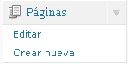
Para insertar una en nuestro trabajo, tenemos que irnos al menú Páginas, que cuenta con los siguientes elementos.
Editar: Muestra las páginas en las que se distribuye nuestro trabajo, así como el estado en el que se encuentran o si están pendientes de revisión.
Crear nueva: Añade una nueva página a nuestra bitácora. Si hacemos utilizamos este enlace aparece una ventana que tiene la siguiente apariencia:
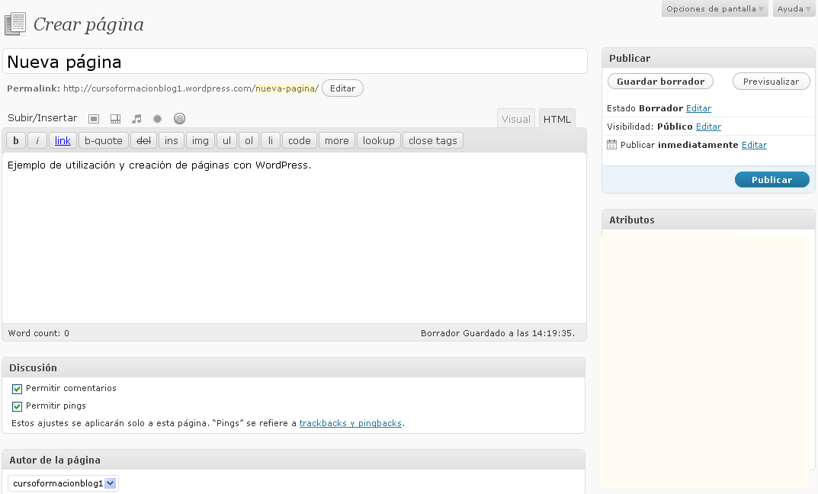
En ella rellenamos el título, el texto principal de la página (con todas sus posibilidades), configuración de la discusión o no de la página, el autor y los atributos. Destacamos que aparece un permanlink con la dirección que va a tener nuestra página.
En atributos destacamos:
Superior: Las páginas se pueden organizar de forma jerárquica. Por ejemplo, puedes tener una página “Quién soy” y bajo ella las páginas “personal” y “perfil laboral”. No hay límite de profundidad para esta jerarquía.
Orden: Normalmente, las páginas se muestran por orden alfabético, pero puedes asignarles un número aquí para cambiar el orden en que aparecen.
Finalmente pulsamos en Publicar y ya tenemos nuestra nueva página.

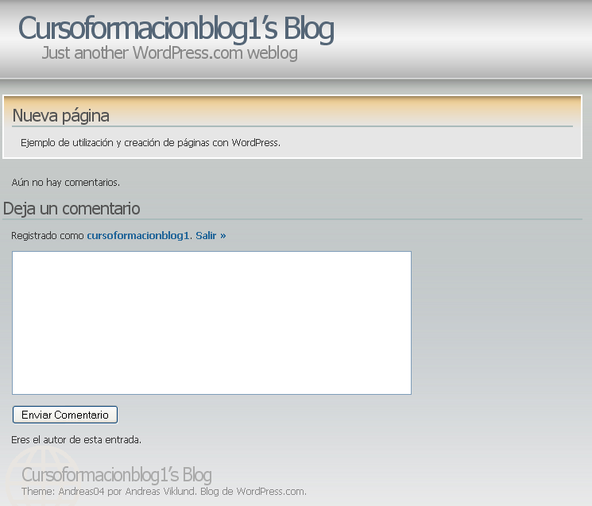

INSERTAR UNA CATEGORÍA Y UNA ETIQUETA CON WORDPRESS
Desde siempre hemos usado las categorías, y ahora que han agregado las etiquetas puede que algunas personas no tengamos clara cuál es la diferencia entre ambos conceptos. Para ello hemos destacado las siguientes:
- Las categorías del blog son como las secciones del mismo. Son una estructura que debes pensar un poco más cuando las creas; puedes crear jerarquías de categorías, que influyen en las URL de las noticias.
- Las noticias siempre deben llevar una categoría. Si no marcas alguna WordPress usará la categoría por defecto.
- Las etiquetas del blog son estructuras más flexibles del blog. No tienen jerarquías entre ellas y son creadas con facilidad.
- Las etiquetas son opcionales, la noticia puede omitirlas sin problemas.
- Las categorías deberían ser usadas para secciones generales, mientras que las etiquetas para secciones más específicas. Por ejemplo, si escribes una entrada de un viaje que has hecho lo pondrías en la categoría Viajes, además podrías usar las etiquetas viajes, hoteles, etc. usando etiquetas para los lugares que mencionas en tu noticia.
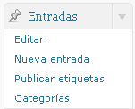
Para las etiquetas se presenta el menú Entradas que tiene los elementos:
Editar: Si pinchamos en este botón aparecen todas las entradas para poder tanto editar, como borrar o ver, así como toda la información en referencia a ellas.
Nueva entrada: Añadir una entrada nueva.
Publicar etiquetas: Nos permite creación, edición y borrado de etiquetas.
Categorías: Las categorías, a diferencia de las etiquetas, pueden organizarse jerárquicamente. Puedes tener la categoría ESO y, bajo ella, subcategorías como lengua castellana o Matemáticas. Son opcionales.
- Vamos a editar la categoría educación: Pulsamos en el menú Entradas en Categorías, e introducimos los elementos nombre de la categoría, su descripción, y categoría superior si depende de alguna de las que teníamos creadas, finalmente pinchamos sobre Crear Categoría.
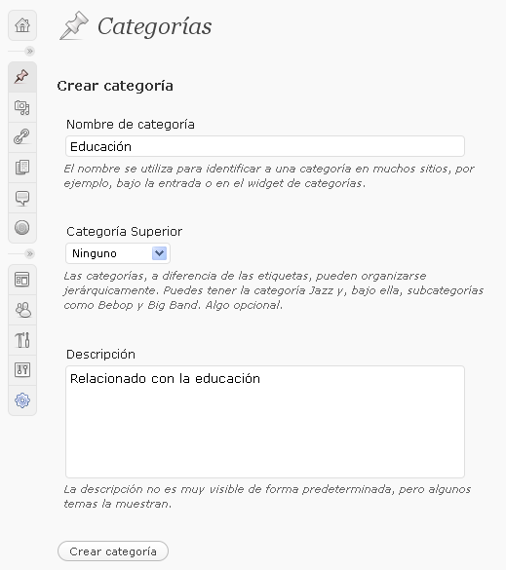
Si observamos en el lado derecho aparecen todas las categorías con su descripción, en caso de depender de otra categoría pone el nombre de toda la cadena jerárquica y el número de entradas en las que aparecen esas categorías.
- Ahora editaremos la etiqueta matemáticas: Pulsamos en el menú Entradas en Etiquetas, e introducimos los elementos nombre de la etiqueta y su descripción, finalmente pinchamos sobre Crear Etiqueta.
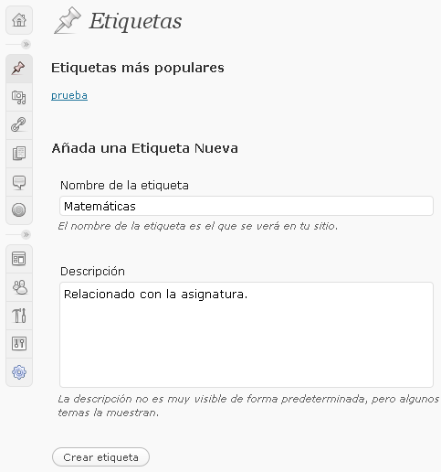
Si observamos en el lado derecho aparecen todas las etiquetas con su descripción y el número de entradas en las que aparecen esas etiquetas.

http://es.wikipedia.org/wiki/WYSIWYG

